الجمهورية الجزائرية الديمقراطية الشعبية وزارة التربية الوطنية مديرية التربية لولاية المدية
متوسطة يحي بلخيراولاد ابراهيم المستوى: الثالثة متوسط
الاختبار الثالث في مادة العلوم الفيزيائية و التكنولوجيا المدة:1سا و نصف
السنة الدراسية /2023 4022
التمرين الاول : خاص بقسم (3م1)
- اكمل الجدول التالي .
جهاز الواط متر |  |  | الاستطاعة
جهاز الامبيرمتر | A
 |  | R | المقاومة الكهربائية
 | V |  | القوة المحركة
ب- اجب بصحيح او خطا مع تصحيح الخطا ان وجد
- تكون قيمة التيار الكهربائي في دارة على التسلسل مساوية لمجموع شدات التيارات الفرعية I_{t=}I₁₊I₂+……I_{n}
- القوة المحركة الكهربائية لمولد كهربائي خاصية مميزة له تقاس داخل الدارة الكهربائية (دارة مغلقة)
- الناقل الاومي هو ناقل تنبعث منه الحرارة لما يجتازه تيار كهربائي يتميز بخاصية فيزيائية تسمى المقاومة الكهربائية
- سخان كهربائي استطاعة تحويله 1,5KWيمر فيه تيار كهربائي شدته 6,5A قيمة التوتر الكهربائي الذي يغذيه 23V
التمرين الثاني : خاص بأقسام (3م 4,3,2)
اليك الوثيقة التالية
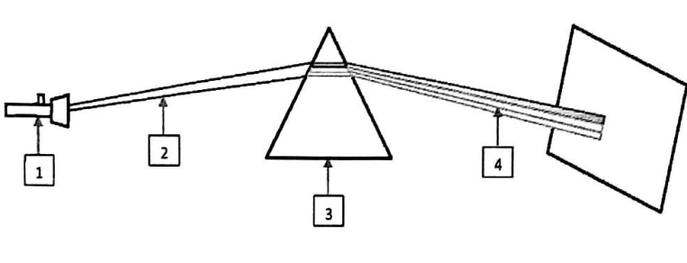
- سم العناصر المرقمة و بين دور العنصر 3 ؟
- اقترح تجربة اخرى لإعادة تركيب العنصر 4الى العنصر2 مدعما اجابتك برسم تخطيطي ؟
- لتفسير الالوان المختلفة المشاهدة لدينا التركيب الجمعي الموافق
- اكمل التركيب الموافق مبينا الهدف منه ؟
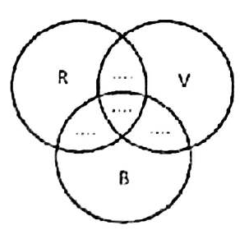
التمرين الثالث
انظر الدارة الكهربائية التالية
اردنا قياس شدة التيار الكهربائي فاستعملنا الجهازين A1وA2 نغلق القاطعة فنلاحظ الجهاز A1ب100تدريجة و عند مرور تيار كهربائي يتوقف المؤشر عند التدريجة 40مع استعمال العيار 1A الجهاز A2 مماثل للجهاز الاول لكن عند مرور تيار كهربائي يتوقف المؤشر عند التدريجة 30 مع استعما نفس العيار 1A
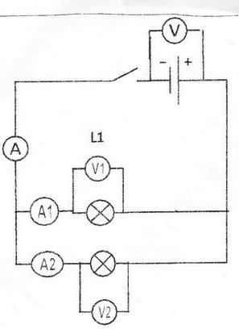
- ما طريقة ربط المصباحين في الدارة ؟
- احسب شدة التيار الكهربائي المارة في كل مصباح ؟
- اذا كانت قيمة التوتر الكهربائي بين طرفي المصباح L1هي12v
- احسب استطاعة تحويل كل مصباح ؟
الوضعية الادماجية :
بعد ما انهكته المراجعة قرر احمد اخذ قسط الراحة و ذاك بمشاهدة شريط وثائقي عند محاولته تشغيل التلفاز وجده معطل فأخذه مع والده الى المصلح بدا المصلح في تصليح الجهاز فلفت انتباه احمد المقاومتين الوضحتين في الشكل 01 فاراد معرفة قيمة كل منهما ساعده في ذاك
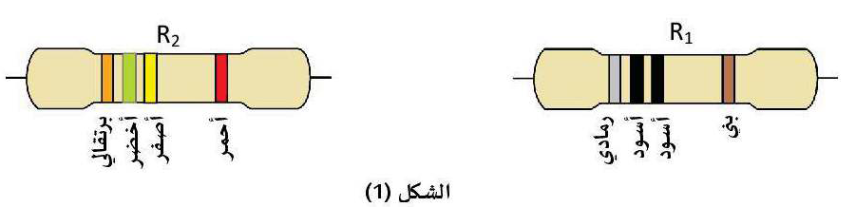
- حدد قيمة هاتين المقاومتين باستعمال الجدولين التاليين .
 | ابيض | رمادي |  | بنفسجي | ازرق |  | اخضر | اصفر |  | برتقالي | احمر | بني |  | اسود
 | 9 | 8 |  | 7 | 6 |  | 5 | 4 |  | 3 | 2 | 1 |  | 0
فضي |  |  | ذهبي |  |  | احمر |  |  | بني
10%± |  |  | 5%± |  |  | 2%± |  |  | 1%±
- في محاولة من احمد للتأكد من قيمة المقاومة R1 قام بربطها على التسلسل كما موضح في الوثيقة
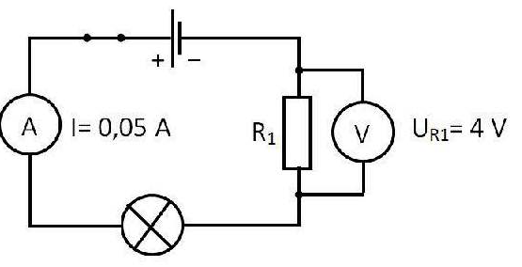
- كم تساوي قيمة شدة التيار( I1شدة التيار المارة بين المصباح وI2شدة التيار المارة بين المقاومة)؟ علل اجابتك؟
- ما دور الفولط متر في هذه الدارة ؟
- ماهي العلاقة التي تربط بين كل من قيمة المقاومة و التوتر بين طرفيها و شدة التيار الكهربائي المارة بها؟
- استنج قيمة المقاومة R1 وكيف تسمى هذه الطريقة؟
و الله ولي التوفيق عطلة سعيدة

